Eisen aan een ontwerp

## Metainformatie

Opdrachtgever: Bart Kuppeveld

Auteur: [Mike Hermsen](http://DevMikey.com/)

Datum: 09-09-22

Versie: 1.0.0

Projectnaam: De Kast

**Table of Contents**

Metainformatie 1

inhoudsopgave 2

Samenvatting / probleemomschrijving 2

Requirements (PvE, programma van Eisen- Wat wil de klant?) 2

Beschrijving van de oplossing voor de klant 2

(Hoe ziet eruit voor de klant, hoe werkt het voor de klant) 2

Beschrijving van de oplossing voor de opdrachtgever/baas/collega 2

Onderbouwing / verantwoording 2

Budget 2

(planning/fasering) 3

# inhoudsopgave

## Samenvatting / probleemomschrijving

Wegens personeelstekort op de sportschool "De Kast" willen ze dat de receptiemedewerkers kunnen inspringen als dat nodig is.

## Requirements (PvE, programma van Eisen- Wat wil de klant?)

Helaas is dit nog niet mogelijk omdat de receptie meerdere taken heeft, waaronder een aantal.

* Laat mensen binnen en controleer op het type abbenement
* Mensen inschrijven voor cursussen
* Abonnementen opzeggen
* Afspraak maken met een persoonlijke coach

## Beschrijving van de oplossing voor de klant

Dit alles kost veel tijd per onderdeel. Hierdoor ontstond het idee om deze taken te automatiseren. Dit is gedaan door andere bedrijven met een volledig geautomatiseerde webapplicatie. Klanten kunnen alles online regelen waar het foutloos wordt gecontroleerd. Zoals de concurrent [Basic-Fit](https://www.basic-fit.com/nl-nl/home). Ze gebruikten ook een online systeem. Dit zorgde ervoor dat de klanten alles zelf konden regelen en dat er weinig tot geen personeel aanwezig was op de locaties.

## (Hoe ziet eruit voor de klant, hoe werkt het voor de klant)

Wat betekent dit voor de klanten? Dit zal niet voor grote problemen zorgen maar dit betekent immers dat voor de klant nu veel meer te doen staat. Maar net zoals bij het personeel zal het systeem goed voor ze zorgen. Ze zullen naar een website moeten gaan waaruit de klant moet registreren. Hierna worden ze op een dashboard gezet met de meest gestelde vragen. Vanuit hier kan de klant alles zelf regelen.

**Mockups/wireframe**

Zie Bijlage

**Flow (diagram), navigatiestructuur**

**User stories / use cases met definition of done, voorzien van prioritering en tijdsindicatie.**

* Als klant wil ik de sportschool makkelijk inkunnen.

hardware

## Beschrijving van de oplossing voor de opdrachtgever/baas/collega

**Datamodel : UML class diagram, ERD**

*Volledig: het ontwerp is een duidelijk weerspiegeling van de eisen en wensen. In het ontwerp zijn de volgende zaken aanwezig, correct en passend: activiteitendiagram, een correct en volledig dataschema, een class diagram en er is rekening gehouden met het design pattern.*

Infrastructuur :

* TailwindCss(CSS), Laravel(PHP),

## Onderbouwing / verantwoording

**Waarom gekozen voor X en niet voor Y (ethiek/privacy/security)**

*Volledig: er is een volledig ontwerp waarin alle eisen en wensen en de user stories gelezen kunnen worden. Het ontwerp is duidelijk toegelicht zodat de lezer direct een relatie legt met de eisen en wensen.*

## **Budget**

<https://circuitdigest.com/microcontroller-projects/digital-keypad-security-door-lock-using-arduino>   
151,- <https://www.sossolutions.nl/raspberry-pi-4-model-b-8gb>  
184,- <https://www.robotshop.com/nl/nl/133-1920x1080-lcd-scherm-met-hdmi-en-behuizing.html>  
150,- <https://www.mediamarkt.nl/nl/product/_synology-mr2200ac-1616068.html?utm_source=google&utm_medium=cpc&srsltid=AdGWZVSOI3RRJTartM1fiOLyzOazLGT4frXbXnMH1-VyUY07mJUMNoUt2oQ>

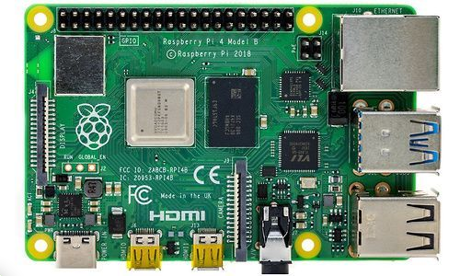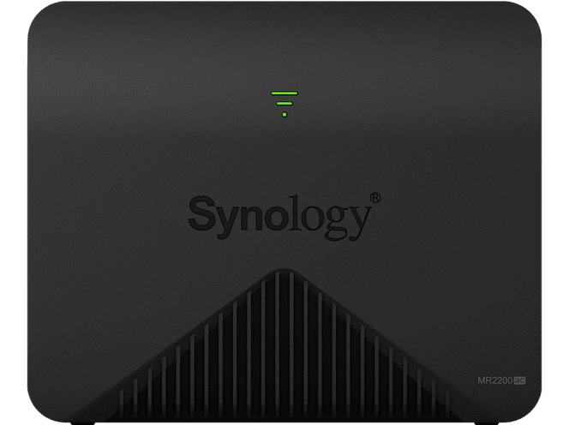

**



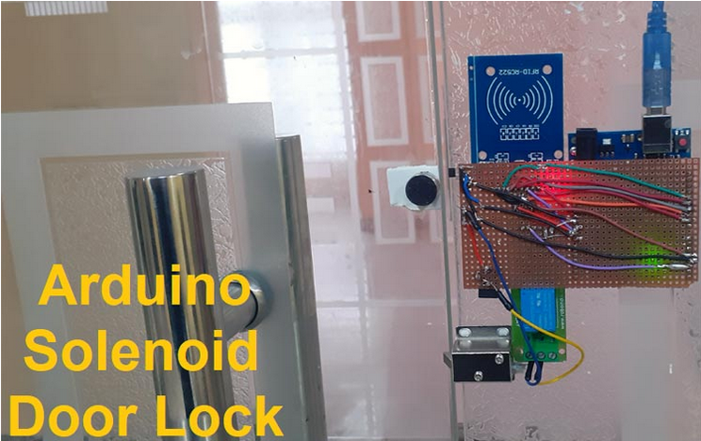





* Resources
  + Geld
  + uren

## (planning/fasering)

* afhankelijkheden/ mijlpalen